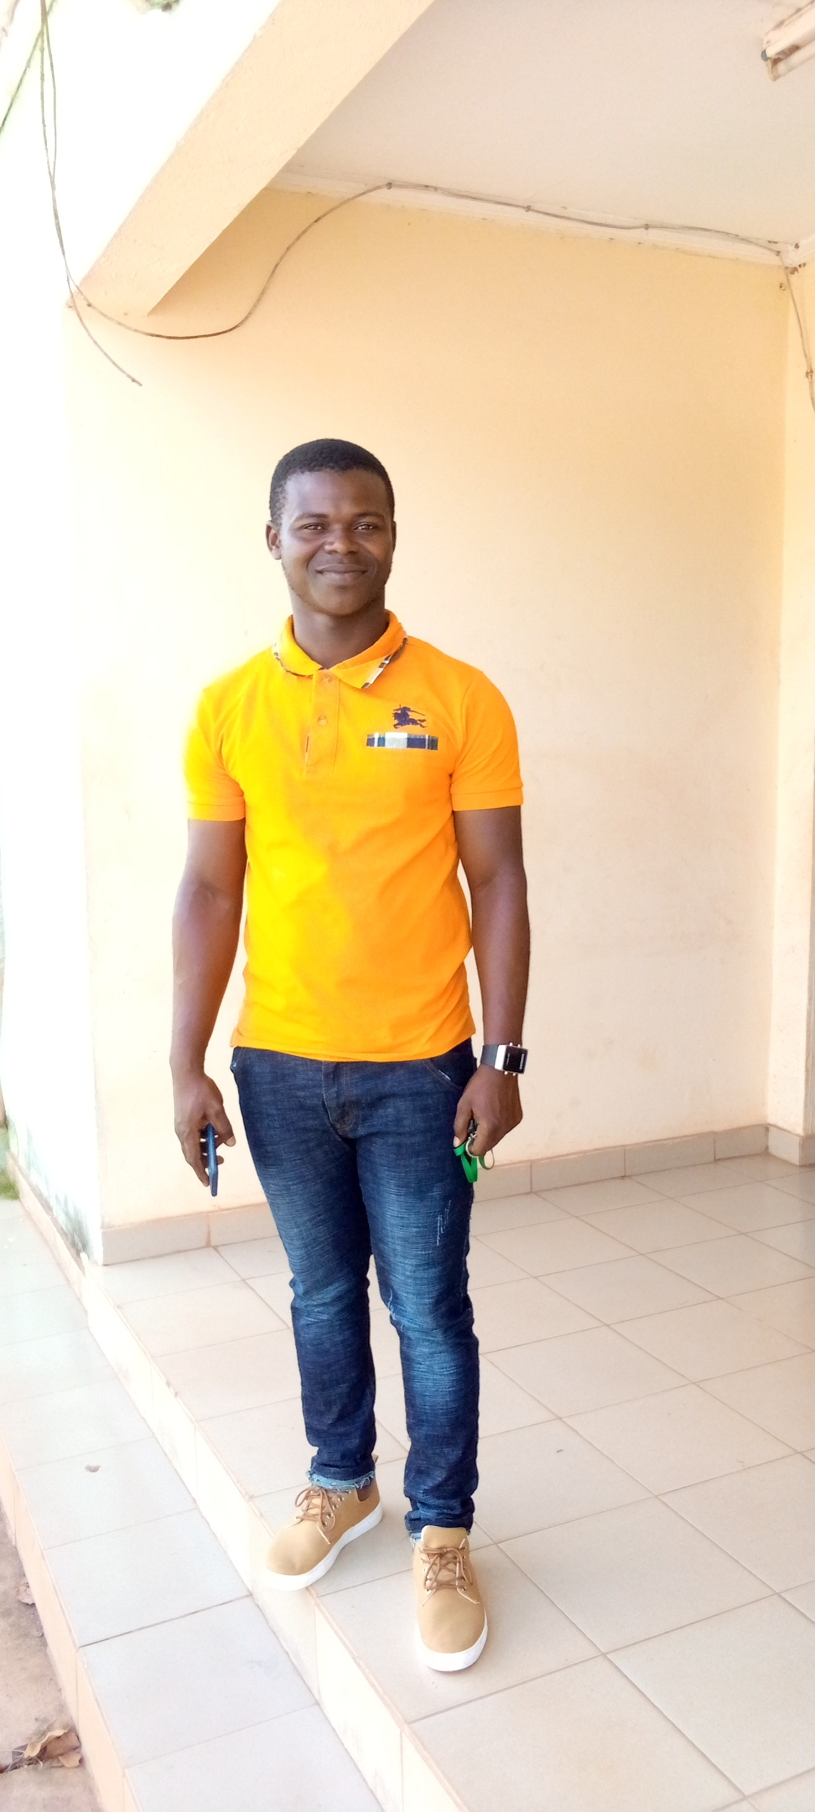**NOM** : GOHORE

CURRICULUM VITAE

**PRENOMS** : GNINGBIE WILFRIED

**DATE ET LIEU DE NAISSANCE** : 12/07/1994 A Diegonéfla

**NATIONALITE** : IVOIRIENNE

**SITUATION MATRIMONIALE** : Célibataire Sans Enfant

**Email: Wilfredgohore@yahoo.com**

**CEL: 07-58-16-13-06/ 07-67-47-98-75**

CURSUS SCOLAIRE

2019-2020  : BTS Option FINANCE COMPTABILITE ET GESTION des

ENTREPRISES à l’Ecole Supérieur de Gestion San-Pedro.

**2017-2018**  : BACCALAUREAT Série D au Collège Atlantique San-Pedro

**2012-2013**  : Brevet d’Etude du Premier Cycle (BEPC) au Lycée Moderne 1

de Gagnoa

EXPERIENCE PROFESSIONNELLE

* MARS 2021- JUILLET 2021 : Stage de Perfectionnement à l’ANADER

San- Pedro

* DECEMBRE 2020- MARS 2021 : Stage-Ecole à l’ANADER San-Pedro.
* 2019-2020 : Commercial à la Société Générale de Cote d’Ivoire (SGCI)

INFORMATIONS COMPLEMENTAIRES

**Word** (bien)

**Excel** (niveau bien)

**Français** (lu, parle, écrire)

**Anglais** (lu, parle, moyen)

**COMPETANT, RIGOUREUX, PHYSIQUE**

**LOISIR**

***Football, lecture***

***Certifier sincère***